2022年贵州省铜仁市中考数学真题
一、选择题
1. 在实数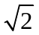，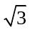，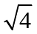，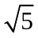中，有理数是（ ）
A. B. C. D.
【答案】C
【解析】
【分析】根据有理数的定义进行求解即可．
【详解】解：在实数，，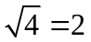，中，有理数为，其他都是无理数，
故选C．
【点睛】本题主要考查了实数的分类，熟知有理数和无理数的定义是解题的关键．
2. 如图，在矩形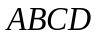中，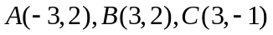，则D的坐标为（ ）
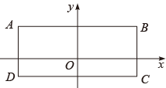
A. 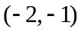 B. 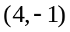 C. 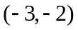 D. 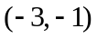
【答案】D
【解析】
【分析】先根据A、B的坐标求出AB的长，则CD=AB=6，并证明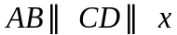轴，同理可得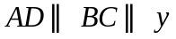轴，由此即可得到答案．
【详解】解：∵A（-3，2），B（3，2），
∴AB=6，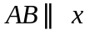轴，
∵四边形ABCD是矩形，
∴CD=AB=6，轴，
同理可得轴，
∵点C（3，-1），
∴点D的坐标为（-3，-1），
故选D．
【点睛】本题主要考查了坐标与图形，矩形的性质，熟知矩形的性质是解题的关键．
3. 2022年4月18日，国家统计局发布数据，今年一季度国内生产总值270178亿元．同比增长4.8%，比2021年四季度环比增长1.3%．把27017800000000用科学记数法表示为（ ）
A. 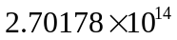 B. 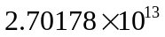 C. 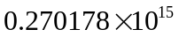 D. 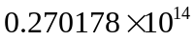
【答案】B
【解析】
【分析】科学记数法的表现形式为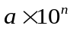的形式，其中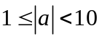，n为整数，确定n的值时，要看把原数变成a时，小数点移动了多少位，n的绝对值与小数点移动的位数相同，当原数绝对值大于等于10时，n是正数，当原数绝对值小于1时n是负数；由此进行求解即可得到答案．
【详解】解:
故选B．
【点睛】本题主要考查了科学记数法，解题的关键在于能够熟练掌握科学记数法的定义．
4. 在一个不透明的布袋内，有红球5个，黄球4个，白球1个，蓝球3个，它们除颜色外，大小、质地都相同．若随机从袋中摸取一个球，则摸中哪种球的概率最大（ ）
A. 红球 B. 黄球 C. 白球 D. 蓝球
【答案】A
【解析】
【分析】根据概率的求法，因为红球的个数最多，所以摸到红球的概率最大．
【详解】在一个不透明的布袋内，有红球5个，黄球4个，白球1个，蓝球3个，它们除颜色外，大小、质地都相同．若随机从袋中摸取一个球，
因为红球的个数最多，所以摸到红球的概率最大，
摸到红球的概率是：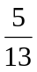
故选：A
【点睛】本题考查概率的求法：如果一个事件有n种可能，而且这些事件的可能性相同，其中事件A出现m种结果，那么事件A的概率P (A) =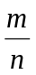 ．
5. 如图，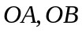是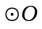的两条半径，点C在上，若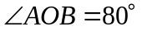，则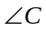的度数为（ ）
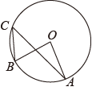
A. 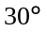 B. 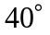 C. 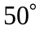 D. 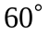
【答案】B
【解析】
【分析】根据圆周角定理即可求解．
【详解】∵是的两条半径，点C在上，
∴∠C=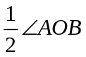 =40°
故选：B
【点睛】本题考查的是圆周角定理，熟知在同圆或者在等圆中，同弧或等弧所对的圆周角相等，都等于这条弧所对的圆心角的一半是解答本题关键．
6. 下列计算错误的是（ ）
A. 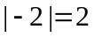 B. 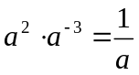 C. 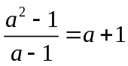 D. 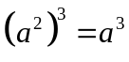
【答案】D
【解析】
【分析】根据绝对值，同底数幂的乘法，负整数指数幂，分式的性质，幂的乘方计算法则求解即可．
【详解】解：A、，计算正确，不符合题意；
B、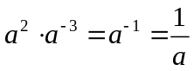，计算正确，不符合题意；
C、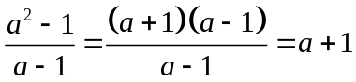，计算正确，不符合题意；
D、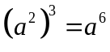，计算错误，符合题意；
故选D．
【点睛】本题主要考查了绝对值，同底数幂的乘法，负整数指数幂，分式的性质，幂的乘方计算法则，熟知相关知识是解题的关键．
7. 为了增强学生的安全防范意识，某校初三（1）班班委举行了一次安全知识抢答赛，抢答题一共20个，记分规则如下：每答对一个得5分，每答错或不答一个扣1分．小红一共得70分，则小红答对的个数为（ ）
A. 14 B. 15 C. 16 D. 17
【答案】B
【解析】
【分析】设小红答对的个数为x个，根据抢答题一共20个，记分规则如下：每答对一个得5分，每答错或不答一个扣1分，列出方程求解即可．
【详解】解：设小红答对的个数为x个，
由题意得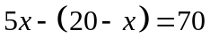，
解得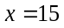，
故选B．
【点睛】本题主要考查了一元一次方程的应用，正确理解题意是列出方程求解是解题的关键．
8. 如图，在边长为6的正方形中，以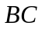为直径画半圆，则阴影部分的面积是（ ）
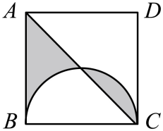
A. 9 B. 6 C. 3 D. 12
【答案】A
【解析】
【分析】设AC与半圆交于点E，半圆的圆心为O，连接BE，OE，证明BE=CE，得到弓形BE的面积=弓形CE的面积，则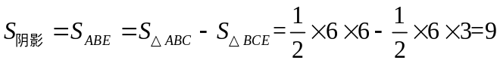．
【详解】解：设AC与半圆交于点E，半圆的圆心为O，连接BE，OE，
∵四边形ABCD是正方形，
∴∠OCE=45°，
∵OE=OC，
∴∠OEC=∠OCE=45°，
∴∠EOC=90°，
∴OE垂直平分BC，
∴BE=CE，
∴弓形BE的面积=弓形CE的面积，
∴，
故选A．
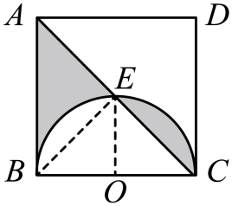
【点睛】本题主要考查了求不规则图形的面积，正方形的性质，等腰直角三角形的性质，圆的性质，熟知相关知识是解题的关键．
9. 如图，等边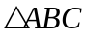、等边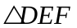的边长分别为3和2．开始时点A与点D重合，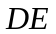在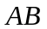上，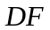在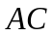上，沿向右平移，当点D到达点B时停止．在此过程中，设、重合部分的面积为y，移动的距离为x，则y与x的函数图象大致为（ ）
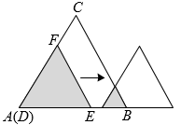
A. 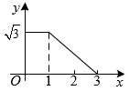 B. 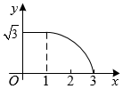
C. 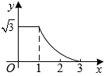 D. 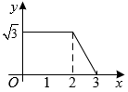
【答案】C
【解析】
【分析】当在内移动时，、重合部分的面积不变，当移出时，计算出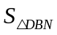，得到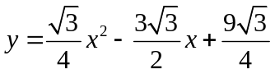，从而得到答案．
【详解】如下图所示，当E和B重合时，AD=AB-DB=3-2=1，
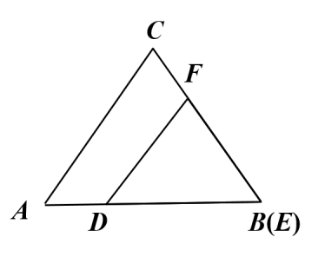
∴ 当移动的距离为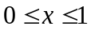时，在内，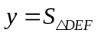，
当E在B的右边时，如下图所示，设移动过程中DF与CB交于点N，过点N坐NM垂直于AE，垂足为M，
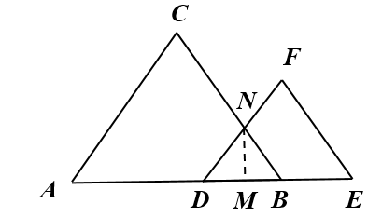
根据题意得AD=x，AB=3,
∴DB=AB-AD=3-x，
∵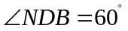，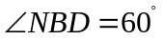，
∴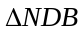是等边三角形，
∴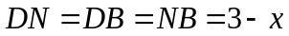，
∵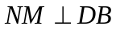，
∴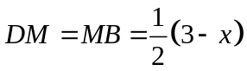，
∵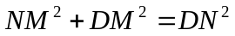，
∴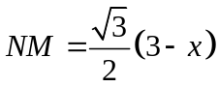，
∴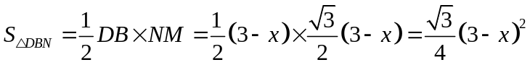，
∴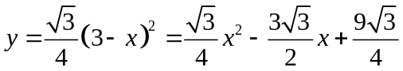，
∴当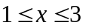时，是一个关于的二次函数，且开口向上，
∵当时，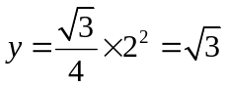，当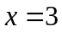时，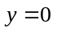，
故选：C．
【点睛】本题考查图形移动、等边三角形的性质，二次函数的性质，根据题意得到二次函数的解析式是解题的关键．
10. 如图，若抛物线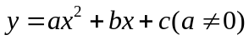与x轴交于A、B两点，与y轴交于点C，若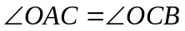．则的值为（ ）
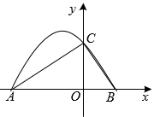
A. 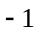 B. C. 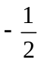 D. 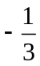
【答案】A
【解析】
【分析】观察图象，先设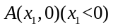 ，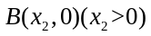，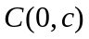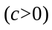，根据已知条件及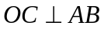证明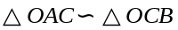，得出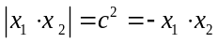，利用根与系数的关系知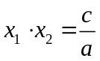，最后得出答案．
【详解】设 ，，，
∵二次函数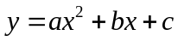的图象过点，
∴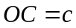，
∵，，
∴，
∴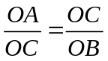，
∴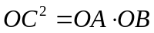，
即，
令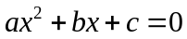，
根据根与系数的关系知，
∴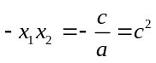，
故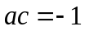
故选：A．
【点睛】本题考查了二次函数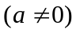与关于方程之间的相互转换，同时要将线段的长转化为点的坐标之间的关系，灵活运用数形结合的思想是解题关键．
二、填空题
11. 不等式组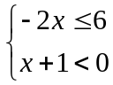解集是________．
【答案】-3≤x＜-1
【解析】
【分析】分别求出不等式组中两不等式的解集，找出两解集的公共部分即可．
【详解】解：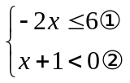，
由①得：x≥-3，
由②得：x＜-1，
则不等式组的解集为-3≤x＜-1，
故答案为：-3≤x＜-1．
【点睛】本题考查的是解一元一次不等式组，正确求出每一个不等式解集是基础，熟知“同大取大；同小取小；大小小大中间找；大大小小找不到”的原则是解答此题的关键．
12. 一元二次方程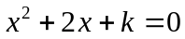有两个相等的实数根，则k的值为__________．
【答案】1
【解析】
【分析】根据一元二次方程根的判别式等于0即可求得的值．
【详解】解：∵一元二次方程有两个相等的实数根，
∴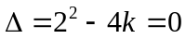
即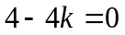
解得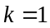
故答案为：1
【点睛】本题考查了一元二次方程 (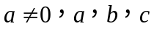为常数)的根的判别式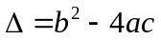，理解根的判别式对应的根的三种情况是解题的关键．当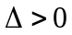时，方程有两个不相等的实数根；当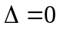时，方程有两个相等的实数根；当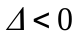时，方程没有实数根．
13. 一组数据3，5，8，7，5，8的中位数为_______．
【答案】6
【解析】
【分析】先将数据按从小到大的顺序排列，然后根据中位数的定义即可找到这组数据的中位数．
【详解】解：将题目中的数据按照从小到大的顺序排列为，3，5，5，7，8，8，位于最中间位置的两个数是5，7
故这组数据的中位数是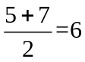，
故答案为：6．
【点睛】本题主要考查了中位数，将一组数据按照从小到大（或从大到小）的顺序排列，如果数据的个数是奇数，则处于中间位置的数就是这组数据的中位数．如果这组数据的个数是偶数，则中间两个数据的平均数就是这组数据的中位数．
14. 如图，四边形ABCD为菱形，∠ABC=80°，延长BC到E，在∠DCE内作射钱CM，使得∠ECM=30°，过点D作DF⊥CM，垂足为F．若DF=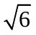，则BD的长为______（结果保留很号）．
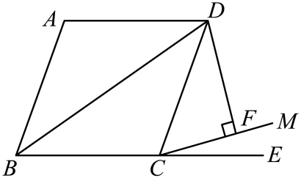
【答案】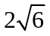
【解析】
【分析】连接AC交BD于H，证明△DCH≌△DCF，得出DH的长度，再根据菱形的性质得出BD的长度．
【详解】解：如图，连接AC交BD于点H，
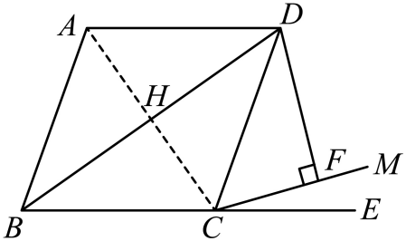
由菱形的性质得∠ADC=∠ABC=80°，∠DCE=80°，∠DHC=90°，
又∵∠ECM=30°，
∴∠DCF=50°，
∵DF⊥CM，
∴∠CFD=90°，
∴∠CDF=40°，
又∵四边形ABCD是菱形，
∴BD平分∠ADC，
∴∠HDC=40°，
在△CDH和△CDF中，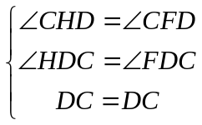，
∴△CDH≌△CDF（AAS），
∴DH=DF=，
∴DB=2DH=．
故答案为：．
【点睛】本题主要考查菱形的性质和全等三角形的判定，菱形的对角线互相平分是此题的关键知识点，得出∠HDC=∠FDC是这个题最关键的一点．
15. 如图，点A、B在反比例函数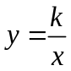的图象上，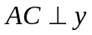轴，垂足为D，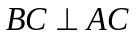．若四边形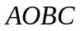间面积为6，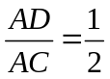，则k的值为_______．
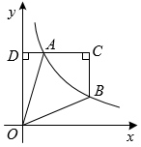
【答案】3
【解析】
【分析】设点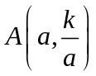，可得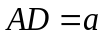，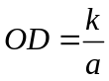，从而得到CD=3a，再由．可得点B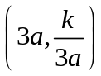，从而得到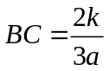，然后根据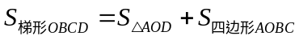，即可求解．
【详解】解∶设点，
∵轴，
∴，，
∵，
∴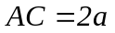，
∴CD=3a，
∵．轴，
∴BC∥y轴，
∴点B，
∴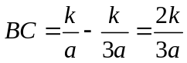，
∵，四边形间面积为6，
∴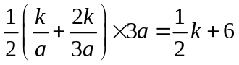，
解得：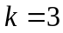．
故答案为：3．
【点睛】本题主要考查了反比例函数比例系数几何意义，熟练掌握反比例函数比例系数的几何意义是解题的关键．
16. 如图，在边长为2的正方形ABCD中，点E为AD的中点，将△CDE沿CE翻折得△CME，点M落在四边形ABCE内．点N为线段CE上的动点，过点N作NP//EM交MC于点P，则MN+NP的最小值为________．
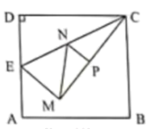
【答案】
【解析】
【分析】过点M作MF⊥CD于F，推出MN+NP最小值为MF的长，证明四边形DEMG为菱形，利用相似三角形的判定和性质求解即可．
【详解】解：作点P关于CE的对称点P′，
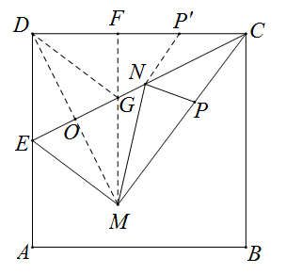
由折叠的性质知CE是∠DCM的平分线，
∴点P′在CD上，
过点M作MF⊥CD于F，交CE于点G，
∵MN+NP=MN+NP′≤MF，
∴MN+NP的最小值为MF的长，
连接DG，DM，
由折叠的性质知CE为线段 DM的垂直平分线，
∵AD=CD=2，DE=1，
∴CE=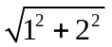=，
∵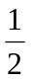CE×DO=CD×DE，
∴DO=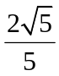，
∴EO=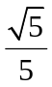，
∵MF⊥CD，∠EDC=90°，
∴DE∥MF，
∴∠EDO=∠GMO，
∵CE为线段DM的垂直平分线，
∴DO=OM，∠DOE=∠MOG=90°，
∴△DOE≌△MOG，
∴DE=GM，
∴四边形DEMG为平行四边形，
∵∠MOG=90°，
∴四边形DEMG为菱形，
∴EG=2OE=，GM= DE=1，
∴CG=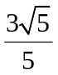，
∵DE∥MF，即DE∥GF，
∴△CFG∽△CDE，
∴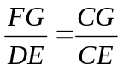，即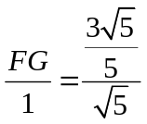，
∴FG=，
∴MF=1+=，
∴MN+NP的最小值为．
故答案为：．
【点睛】此题主要考查轴对称在解决线段和最小的问题，熟悉对称点的运用和画法，知道何时线段和最小，会运用勾股定理和相似三角形的判定和性质求线段长度是解题的关键．
三、解答题
17. 在平面直角坐标系内有三点A(−1，4)、B(−3，2)、C(0，6)．
（1）求过其中两点的直线的函数表达式（选一种情形作答）；
（2）判断A、B、C三点是否在同一直线上，并说明理由．
【答案】（1）直线AB的解析式y=x+5；
（2）点A、B、C三点不在同一条直线上，理由见解析
【解析】
【分析】（1）根据A、B两点的坐标求得直线AB的解析式；
（2）把C的坐标代入看是否符合解析式即可判定．
【小问1详解】
解：设A(−1，4)、B(−3，2)两点所在直线解析式为y=kx+b，
∴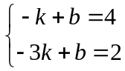，
解得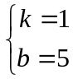，
∴直线AB的解析式y=x+5；
【小问2详解】
解：当x=0时，y=0+5≠6，
∴点C(0，6)不在直线AB上，即点A、B、C三点不在同一条直线上．
【点睛】本题考查了待定系数法求解析式，以及判定是否是直线上的点，掌握一次函数图像上的点的坐标特征是关键．
18. 如图，点C在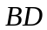上，．求证：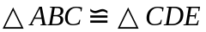．
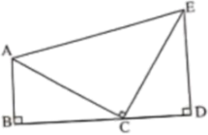
【答案】见解析
【解析】
【分析】直接根据一线三垂直模型利用AAS证明即可．
【详解】解：∵AB⊥BD，ED⊥BD，AC⊥CE，
∴∠B=∠D=∠ACE=90°，
∴∠BAC+∠BCA=90°=∠BCA+∠DCE，
∴∠BAC=∠DCE，
在△ABC和△CDE中，
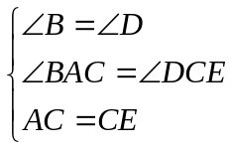，
∴△ABC≌△CDE（AAS）．
【点睛】本题主要考查了全等三角形的判定，熟知一线三垂直模型是解题的关键．
19. 2021年7月，中共中央办公厅，国务院办公厅印发了《关于进一步减轻义务教育阶段学生作业负担和校外培训负担的意见》．某中学为了切实减轻学生作业负担，落实课后服务相关要求，开设了书法、摄影、篮球、足球、乒乓球五项课后服务活动，为了解学生的个性化需求，学校随机抽取了部分学生进行问卷调查，并将调查结果绘制成如图所示的扇形统计图和条形统计图，请你根据给出的信息解答下列问题：
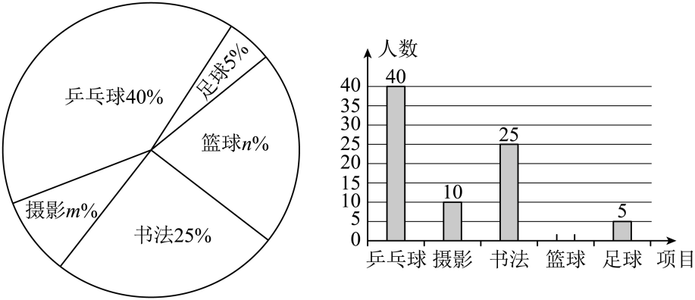
（1）求m，n的值并把条形统计图补充完整；
（2）若该校有2000名学生，试估计该校参加“书法”活动的学生有多少人？
（3）结合调查信息，请你给该校课后服务活动项目开设方面提出一条合理化的建议．
【答案】（1）m=10；n=20；见解析
（2）500人 （3）见解析
【解析】
【分析】（1）根据乒乓球所占的比例和人数可求出抽取的总人数，因此可求得参加篮球的人数，根据摄影的人数可求出m的值，再根据扇形图可求得n的值；
（2）根据书法所占的比例，可求得参加书法活动的学生人数；
（3）根据参加活动人数的多少可适当调整课后服务活动项目．
【小问1详解】
解：根据乒乓球所占的比例和人数可得，
抽取的人数为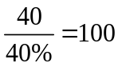（人）
∴参加篮球的人数有：100-40-10-25-5=20（人），
补全条形统计图如图所示：
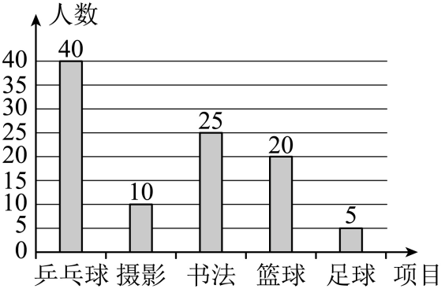
∵参加摄影的人数为10人，
∴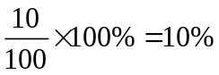
∴m=10；
根据扇形图可得：
∴n=20；
【小问2详解】
根据统计图可知“书法”所占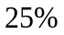，
∴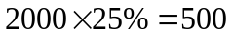（人）
∴若该校有2000名学生，试估计该校参加“书法”活动的学生有500人；
【小问3详解】
根据条形统计图和扇形统计图可知，参加乒乓球的学生人数是最多的，其次是书法、篮球，参加摄影的学生人数相对来说是较少，最少的是参加足球的学生人数，所以可以适当的增加乒乓球这项课后服务活动项目的开设，减少足球课后服务活动项目的开设，以满足大部分同学的需求．
【点睛】本题考查了扇形统计图和条形统计图的综合运用，读懂统计图，从不同的统计图中得到必要的信息是解决问题的关键．
20. 科学规范戴口罩是阻断遵守病毒传播的有效措施之一，某口罩生产厂家接到一公司的订单，生产一段时间后，还剩280万个口罩未生产，厂家因更换设备，生产效率比更换设备前提高了40%．结果刚好提前2天完成订单任务．求该厂家更换设备前和更换设备后每天各生产多少万个口罩？
【答案】该厂家更换设备前每天生产口罩40万只，更换设备后每天生产口罩56万只．
【解析】
【分析】设该厂家更换设备前每天生产口罩x万只，则该厂家更换设备后每天生产口罩（1+40%）x万只，利用工作时间=工作总量÷工作效率，结合提前2天完成订单任务，即可得出关于x的分式方程，解之经检验后即可得出结论．
【详解】解：设该厂家更换设备前每天生产口罩x万只，则该厂家更换设备后每天生产口罩（1+40%）x万只，
依题意得：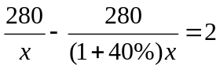，
解得：x=40，
经检验，x=40是原方程的解，且符合题意．
答：该厂家更换设备前每天生产口罩40万只，更换设备后每天生产口罩56万只．
【点睛】本题考查了分式方程的应用，找准等量关系，正确列出分式方程是解题的关键．
21. 为了测量高速公路某桥的桥墩高度，某数学兴趣小组在同一水平地面C、D两处实地测量，如图所示．在C处测得桥墩顶部A处的仰角为和桥墩底部B处的俯角为，在D处测得桥墩顶部A处的仰角为，测得C、D两点之间的距离为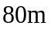，直线、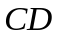在同一平面内，请你用以上数据，计算桥墩的高度．（结果保留整数，参考数据：）
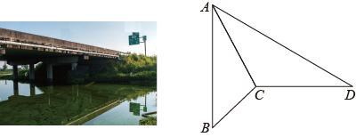
【答案】103米
【解析】
【分析】延长DC交AB于点E，设CE=x米，由题意可得AB⊥DE，解Rt△AEC求得AE，解Rt△BEC求得BE，解Rt△AED求得DE，根据CD=DE-CE列方程求得x即可；
【详解】解：延长DC交AB于点E，设CE=x米，
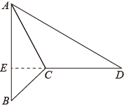
∵AB、CD在同一平面内，AB⊥水平地面，点C、D在同一水平地面，
∴AB⊥DE，
Rt△AEC中，∠ACE=60°，EC=x米，则AE=EC•tan∠ACE=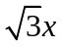米，
Rt△BEC中，∠BCE=40°，EC=x米，则BE=EC•tan∠BEC=0.84x米，
Rt△AED中，∠D=30°，AE=米，则DE=AE÷tan∠D=3x米，
∵CD=DE-CE=3x-x=80米，
∴x=40米，
∴AB=AE+BE=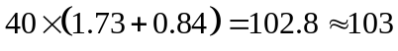米，
∴桥墩的高度为103米；
【点睛】本题考查了解直角三角形的实际应用，掌握正切三角函数的相关概念是解题关键．
22. 如图，D是以AB为直径的⊙O上一点，过点D的切线DE交AB的延长线于点E，过点B作BC⊥DE交AD的延长线于点C，垂足为点F．
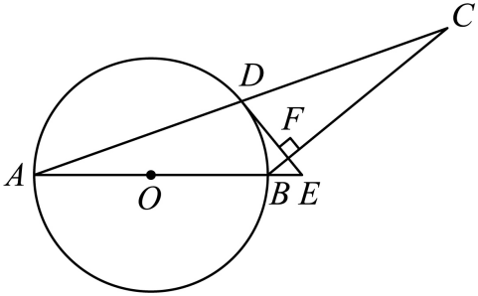
（1）求证：AB=CB；
（2）若AB=18，sinA=，求EF长．
【答案】（1）见解析 （2）EF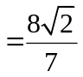．
【解析】
【分析】（1）连接OD，则OD⊥DE，利用BC⊥DE，可得OD∥BC，通过证明得出∠A=∠C，结论得证；
（2）连接BD，在Rt△ABD中，利用sinA=求得线段BD的长；在Rt△BDF中，利用sin∠A=sin∠FDB，解直角三角形可得结论；
【小问1详解】
证明：连接OD，如图1，
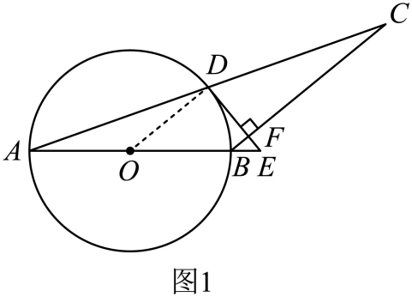
∵DE是⊙O的切线，
∴OD⊥DE．
∵BC⊥DE，
∴OD∥BC．
∴∠ODA=∠C．
∵OA=OD，
∴∠ODA=∠A．
∴∠A=∠C．
∴AB=BC；
【小问2详解】
解：连接BD，则∠ADB=90°，如图2，
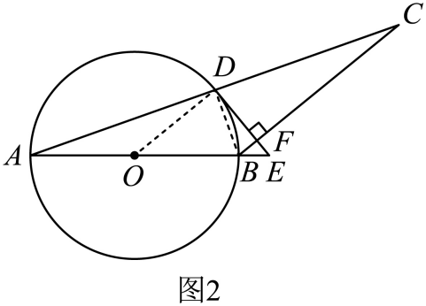
在Rt△ABD中，
∵sinA=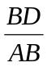=，AB=18，
∴BD=6．
∵OB=OD，
∴∠ODB=∠OBD．
∵∠OBD+∠A=∠FDB+∠ODB=90°，
∴∠A=∠FDB．
∴sin∠A=sin∠FDB．
在Rt△BDF中，
∵sin∠BDF=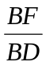=，
∴BF=2．
由（1）知：OD∥BF，
∴△EBF∽△EOD．
∴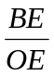=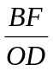．即：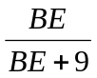=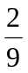．
解得：BE=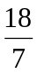．
∴EF=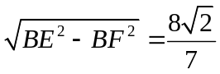．
【点睛】本题主要考查了圆的切线的性质，垂径定理，圆周角定理，三角形相似的判定与性质，解直角三角形，勾股定理，等腰三角形的判定，平行线的判定与性质．连接过切点的半径和直径所对的圆周角是解决此类问题常添加的辅助线．
23. 为实施“乡村振兴”计划，某村产业合作社种植了“千亩桃园”．2022年该村桃子丰收，销售前对本地市场进行调查发现：当批发价为4千元/吨时，每天可售出12吨，每吨涨1千元，每天销量将减少2吨，据测算，每吨平均投入成本2千元，为了抢占市场，薄利多销，该村产业合作社决定，批发价每吨不低于4千元，不高于5.5千元．请解答以下问题：
（1）求每天销量y（吨）与批发价x（千元/吨）之间的函数关系式，并直接写出自变量x的取值范围；
（2）当批发价定为多少时，每天所获利润最大？最大利润是多少？
【答案】（1）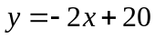，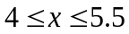
（2）定价为5.5元时，每天获得的利润w元最大，最大利润是31.5元
【解析】
【分析】（1）根据题意直接写出y与x之间的函数关系式和自变量的取值范围；
（2）根据销售利润=销售量×（批发价－成本价），列出销售利润w（元）与批发价x（千元/吨）之间的函数关系式，再依据函数的增减性求得最大利润．
【小问1详解】
解：根据题意得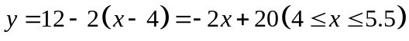，
所以每天销量y（吨）与批发价x（千元/吨）之间的函数关系式，
自变量x的取值范围是
【小问2详解】
解：设每天获得的利润为W元，根据题意得
，
∵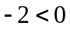，
∴当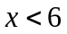，W随x的增大而增大．
∵，
∴当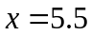时，w有最大值，最大值为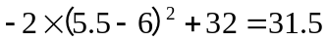，
∴将批发价定为5.5元时，每天获得的利润w元最大，最大利润是31.5元．
【点睛】本题考查二次函数应用，解题的关键是读懂题意，列出函数关系式．
24. 如图，在四边形中，对角线与相交于点O，记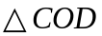的面积为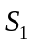，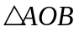的面积为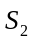．
（1）问题解决：如图①，若AB//CD，求证：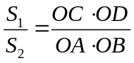
（2）探索推广：如图②，若与不平行，（1）中的结论是否成立？若成立，请证明；若不成立，请说明理由．
（3）拓展应用：如图③，在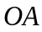上取一点E，使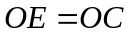，过点E作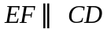交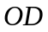于点F，点H为的中点，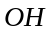交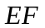于点G，且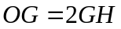，若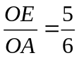，求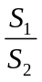值．
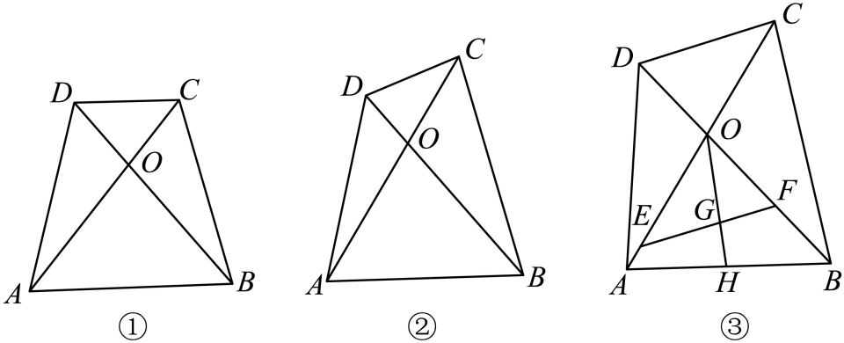
【答案】（1）见解析；（2）（1）中的结论成立，理由见解析：（3）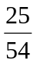
【解析】
【分析】（1）如图所示，过点D作AE⊥AC于E，过点B作BF⊥AC于F，求出，然后根据三角形面积公式求解即可；
（2）同（1）求解即可；
（3）如图所示，过点A作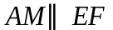交OB于M，取BM中点N，连接HN，先证明△OEF≌△OCD，得到OD=OF，证明△OEF∽△OAM，得到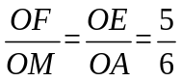，设，则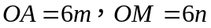，证明△OGF∽△OHN，推出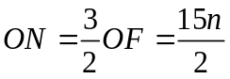，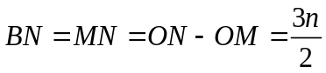，则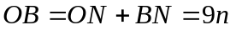，由（2）结论求解即可．
【详解】解：（1）如图所示，过点D作AE⊥AC于E，过点B作BF⊥AC于F，
∴，
∴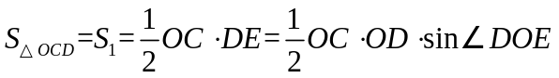，
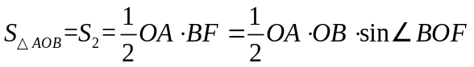，
∵∠DOE=∠BOF，
∴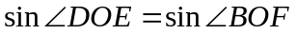；
∴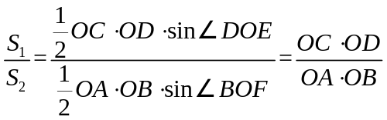；
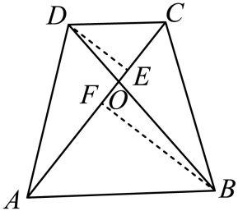
（2）（1）中的结论成立，理由如下：
如图所示，过点D作AE⊥AC于E，过点B作BF⊥AC于F，
∴，
∴，
，
∵∠DOE=∠BOF，
∴；
∴；
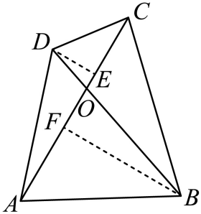
（3）如图所示，过点A作交OB于M，取BM中点N，连接HN，
∵，
∴∠ODC=∠OFE，∠OCD=∠OEF，
又∵OE=OC，
∴△OEF≌△OCD（AAS），
∴OD=OF，
∵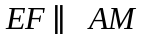，
∴△OEF∽△OAM，
∴，
设，则，
∵H是AB中点，N是BM的中点，
∴HN是△ABM的中位线，
∴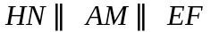，
∴△OGF∽△OHN，
∴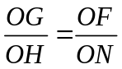，
∵OG=2GH，
∴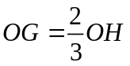，
∴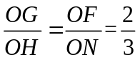，
∴，，
∴，
由（2）可知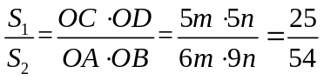．
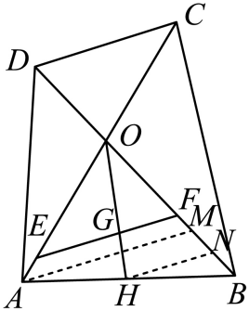
【点睛】本题主要考查了解直角三角形，相似三角形的性质与判定，全等三角形的性质与判定，三角形中位线定理，正确作出辅助线是解题的关键．

